بسم الله الرحمان الرحيم
رقم المذكرة : 14 | المستوى : السنة الرابعة متوسط
رقم الوحدة : 01 | نوع الحصة : عملي + نظري
المدة ........ : 2 سا | المجال...... : الظواهر الضوئية
الموضوع : اختلاف أبعاد منظر الشيء باختلاف زوايا المنظر

التقويم التشخيصي :
المكتسبات السابقة : - تجربة الدبابيس .
- الانتشار المستقيم للضوء .
الوسائل التعليمية :
- صور، رسومات ، أجسام ( منبه ، كرة ، ) .
كفاءة المجال :
- يوظف مفهوم الانعكاس في رؤية الأشياء بطريقة غير مباشرة في الحياة العملية .
- دور العين في ا لرؤية (النظر ) المباشرة للأجسام .
- الانتشار المستقيم للضوء .
- نموذج الشعاع الضوئي لموقع الجسم .
- شرط رؤية كاملة أو جزئية للجسم.
- زوايا النظر .
- تقديم أبعاد الشيء و تحديد موقعه .
- تحديد موقع جسم يتعذر عن طريق التصويب ( التسديد ) المباشر وحده .
- صورة الأشياء متماثلة متباعدة عن بعضها ترى من مكان واحد والتأكيد على اختلاف زوايا النظر.
- تحقيق تجربة الدبابيس – تطبيقات في الطبوغرافية و علم الفلك .
- تقدير موقع جسم بمعرفة طوله . - تقدير طول الجسم بمعرفة موقعه .
- تقدير طول الجسم باختلاف زوايا النظر .
- تطبيق :
* تقدير طول قطر القمر بمعرفة بعده عن الأرض .
* تقدير طول قطر الشمس (عند الشروق أو عند الغروب ) بمعرفة بعدها عن الأرض .
( من خلال تمارين الكتاب )
- إعطاء أطوال أو مواقع لأجسام من معطيات سابقة.

- يحدد موقع جسم اعتمادا على أبعاده .

- تمارين رقم : -1-2-3-4-7-11-12-13-14-15 ص 136
- 16-17-18-19 ص 137
من كتاب التلميذ .

- 2 -

1) دور العين في الرؤية ( النظر ) المباشرة للأجسام :
أ – مناقشة النشاط 1 و 2 و 3 مع التلاميذ ( ص 130 )

* النتيجة : إن العين تنظر إلى الأشياء المحيطة بها بصورة منظورية أي كل ما نراه هو صور الأشياء تختلف تماما عن واقع هذه الأشياء من حيث الأبعاد
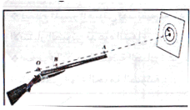
ب – التصويب ( التسديد ) المباشر :
تسديد النظر هو جعل عدة أجسام ( معالم ) على إستقامة واحدة مع العين
لاحظ الشكل : يظهر تسديد النظر نحو الهدف بحيث النقاط
على إستقامة واحدة , فالعين بواسطة التصويب المباشر ترىO , B , A , C
الهدف , لكنها لا تستطيع تحديد موقعه ( أي بعده عن العين )

* نتيجة : تحديد موقع جسم يتعذر عن طريق التصويب ( التسديد ) المباشر وحده.
2) الإنتشار المستقيم للضوء :
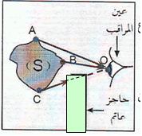
مناقشة النشاط ( 4 – 5 ) مع التلاميذ ( 131 )
باعتماد شعاع النموذج الضوئي فإن العين ترى النقطتين
من الجسم C و لا ترى النقطة A , B

النتيجة : شرط الرؤية
*ترى العين الجسم رؤية كاملة إذا كانت كل نقاط الجسم في جهة العين غير محجوبة عنها. * و ترى العين الجسم رؤية جزئية إذا كانت بعض نقاطه في جهة العين محجوبة عنها

3 – زوايا النظر :
زاوية النظر ( القطر الظاهري ) :
أ - مناقشة النشاط 6 ص 131 مع التلاميذ
بالاعتماد على الانتشار المستقيم للضوء نرسم القطعتين المماسيتين للكرة و الملتقيتين عند العين , عندها نحصل على زاوية الرؤية الكاملة للجسم ( α ) و هي زاوية النظر للجسم , و تسمى أيضا القطر الظاهري .

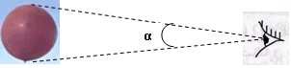

ب – تفسير النشاط 3 من خلال زاوية النظر
في الصورة 2 حيث تبدو الدوائر المتماثلة مختلفة الأقطار يعود إلى اختلاف زاوية النظر بحيث كلما كان الجسم ( الدائرة ) بعيدا كانت زاوية النظر أصغر و العكس صحيح
O

^{β}
O

^{α}
الزاوية α = 32⁰
O
الزاوية δ = 9⁰
الزاوية β = 16⁰

δ

4 – تقدير أبعاد الشيء و تحديد موقعه
أ - تجربة الدبابيس : إنجاز نشاط 8 مع التلاميذ ( ص 138 من كتاب التلميذ )
- 3 -
كيفية تحديد موقع طرف عقرب المنبه :
باستعمال مجموعة دبابيس و اعتماد خاصية الانتشار المستقيم للضوء الصادر منه
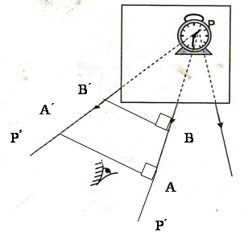
1- نحدد باستعمال دبابيس شعاعين صادرين
) Pالنقطة من طرف عقرب المنبه (
2- نرسم قطعتين مستقيمتين عموديتين
) PPَ على أحد الشعاعين ( BBَ و AAَ
3 - بتطبيق علاقة طالس نكتب :
AAَ ₌ PA
BB PB
و منهAAَ ₌ PA
BBَ PA – AB
AAَ . PA – AA . AB = PA . BBَ
AAَ . PA – PA .BBَ = AAَ . AB
PA ( AAَ – BBَ) = AAَ . AB
و منه PA ₌ AAَ . AB
AAَ – BBَ
ب – طريقة التثليث : وهي إحدى الطرق المستعملة في الطبوغرافية بحيث تمكننا من تحديد موقع نقطة يتعذر بلوغها و تقتصر على طول واحد و زاويتي نظر.
* تطبيق النشاط ( 9 ) ص (132) مع التلاميذ في قياس إحدى أشجار المؤسسة .
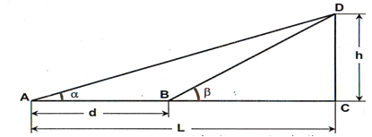
tan β ₌ h _{و} tanα ₌ h نعتمد على العلاقتين :(D) للنقطة ( h)لإيجاد الإرتفاع
L – d L
h = tan βL – tan βd h = tanα L
tan βL – tan βd = tanα L
tan βL - tanα L = tan βd
L ( tan β - tanα ) = d tan β
L ₌ d tan β _{و} h ₌ d tan β . tan α ) كما يلي L و ( ( h) و منه نحسب كل من
tan β - tan α tan β - tan α
ج – تقدير طول الجسم أو بعده :
سدد النظر و راقب شجرة من أعلاها إلى أسفلها و أنت ممسك بمسطرة مدرجة شاقوليا و ذراعك ممتدة أفقيا .
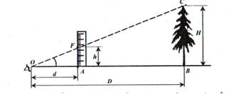
عن العين : D للشجرة من خلال بعدها H تحديد الإرتفاع
- 4 -
H ₌ D . h و منه نجد d ₌ h نطبق نظرية طالس
d D H
: H للشجرة عن العين من خلال الارتفاع Dتحديد البعد
D ₌ H . d
h
5 – الدراسة التجريبية لزاوية النظر :
تحقيق البطاقة التجريبية مع التلاميذ ص 133 .
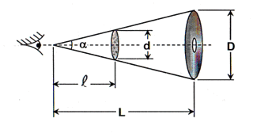
* بتطبيق علاقة طالس :
D = L و منه D = d L
d ℓ ℓ

يقدر زاوية النظر α للقرص المضغوط .
* من العلاقة :
$\text{tan}\frac{α}{2}=\frac{D}{2L}$

مستعينا بالآلة الحاسبة أو بالجداول المثلثية .
6 - تقدير طول قطر الشمس :
* تطبيق :
3.10⁸ ) و أنه يستغرق 8 دقائق و 20 ثانية لكيm /s إذا علمت الضوء ينتشر في الخلاء بسرعة ثابتة تساوي (
يصل من الشمس إلى الأرض .
1 / - أحسب المسافة بين الأرض و الشمس .
2 / - لتقدير قطر الشمس ، اختير يوم حدوث الكسوف التام للشمس ، و فيه يغطي قرص القمر تماما قرص الشمس ،
) فاحسب قطر الشمس . 3.84 × 10⁵ Km 3500 ) و أن بعده عن الأرض يساوي (Km فإذا علمت أن قطر القمر يساوي (
الحل :

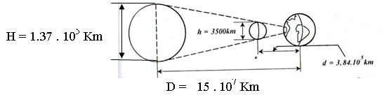

t = 8mn 20s = 500s 1 / -
D=V_{m} . t = 3.10⁸ × 500 = 1500 . 10⁸ = 15 . 10¹⁰ = 15 . 10⁷ Km

( من خلال نظرية طالس ) :H 2 / - حساب قطر الشمس
H ‗ h . D ‗ 3500 . 15 . 10⁷ ≈× 1.37 10⁵ Km
d 3.84 × 10⁵

- 5 -

